治せない治療家なんて
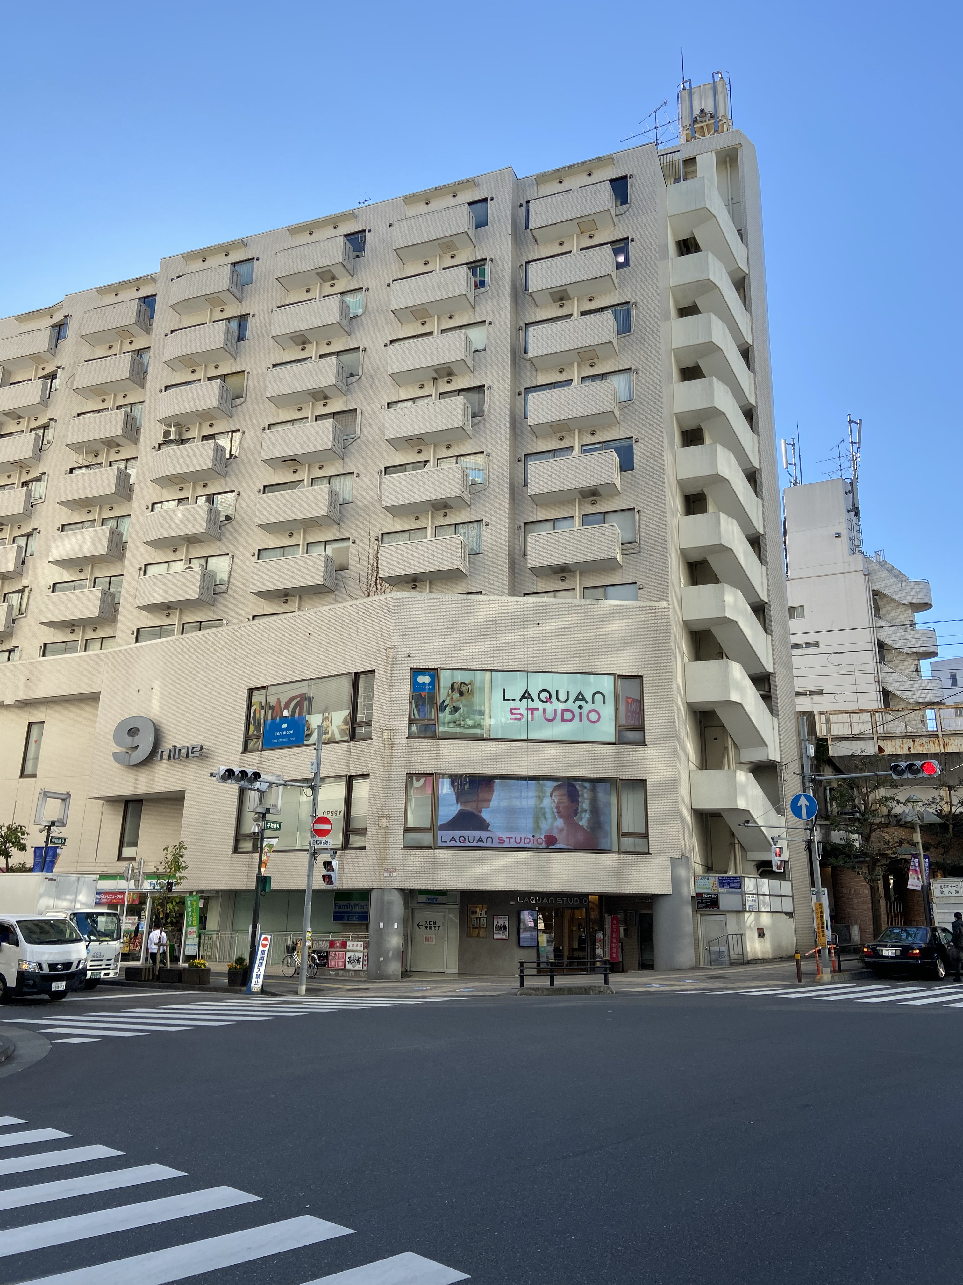
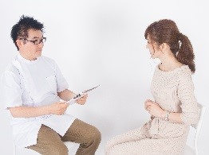
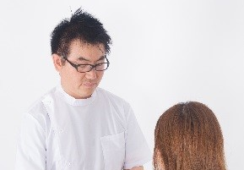
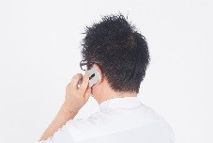
治療家ではありません
吉祥寺南整骨院 整体
ご予約優先制「チラシを見て、予約したいのですが…」とお伝えください。
吉祥寺南整骨院 整体
0422-27-2655
HP 検索
東京都武蔵野市吉祥寺本町1-4-11
ライオンズステーションプラザ吉祥寺607号室
2回で1,980円
②症状、お悩み、不安な点などお聞きし、治療内容のご相談をします。

- 受付はお電話で承っています
ご予約から診療までの流れ

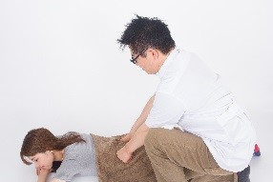

③治療に入ります。
マッサージを中心とした治療で痛みを取っていきます。
④最後に受付で次回の予約をとって終了です。

当院の治療を受けた患者様の声です

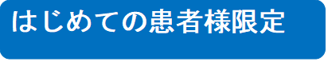
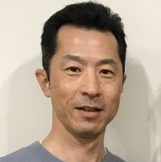
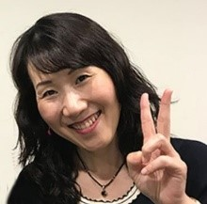

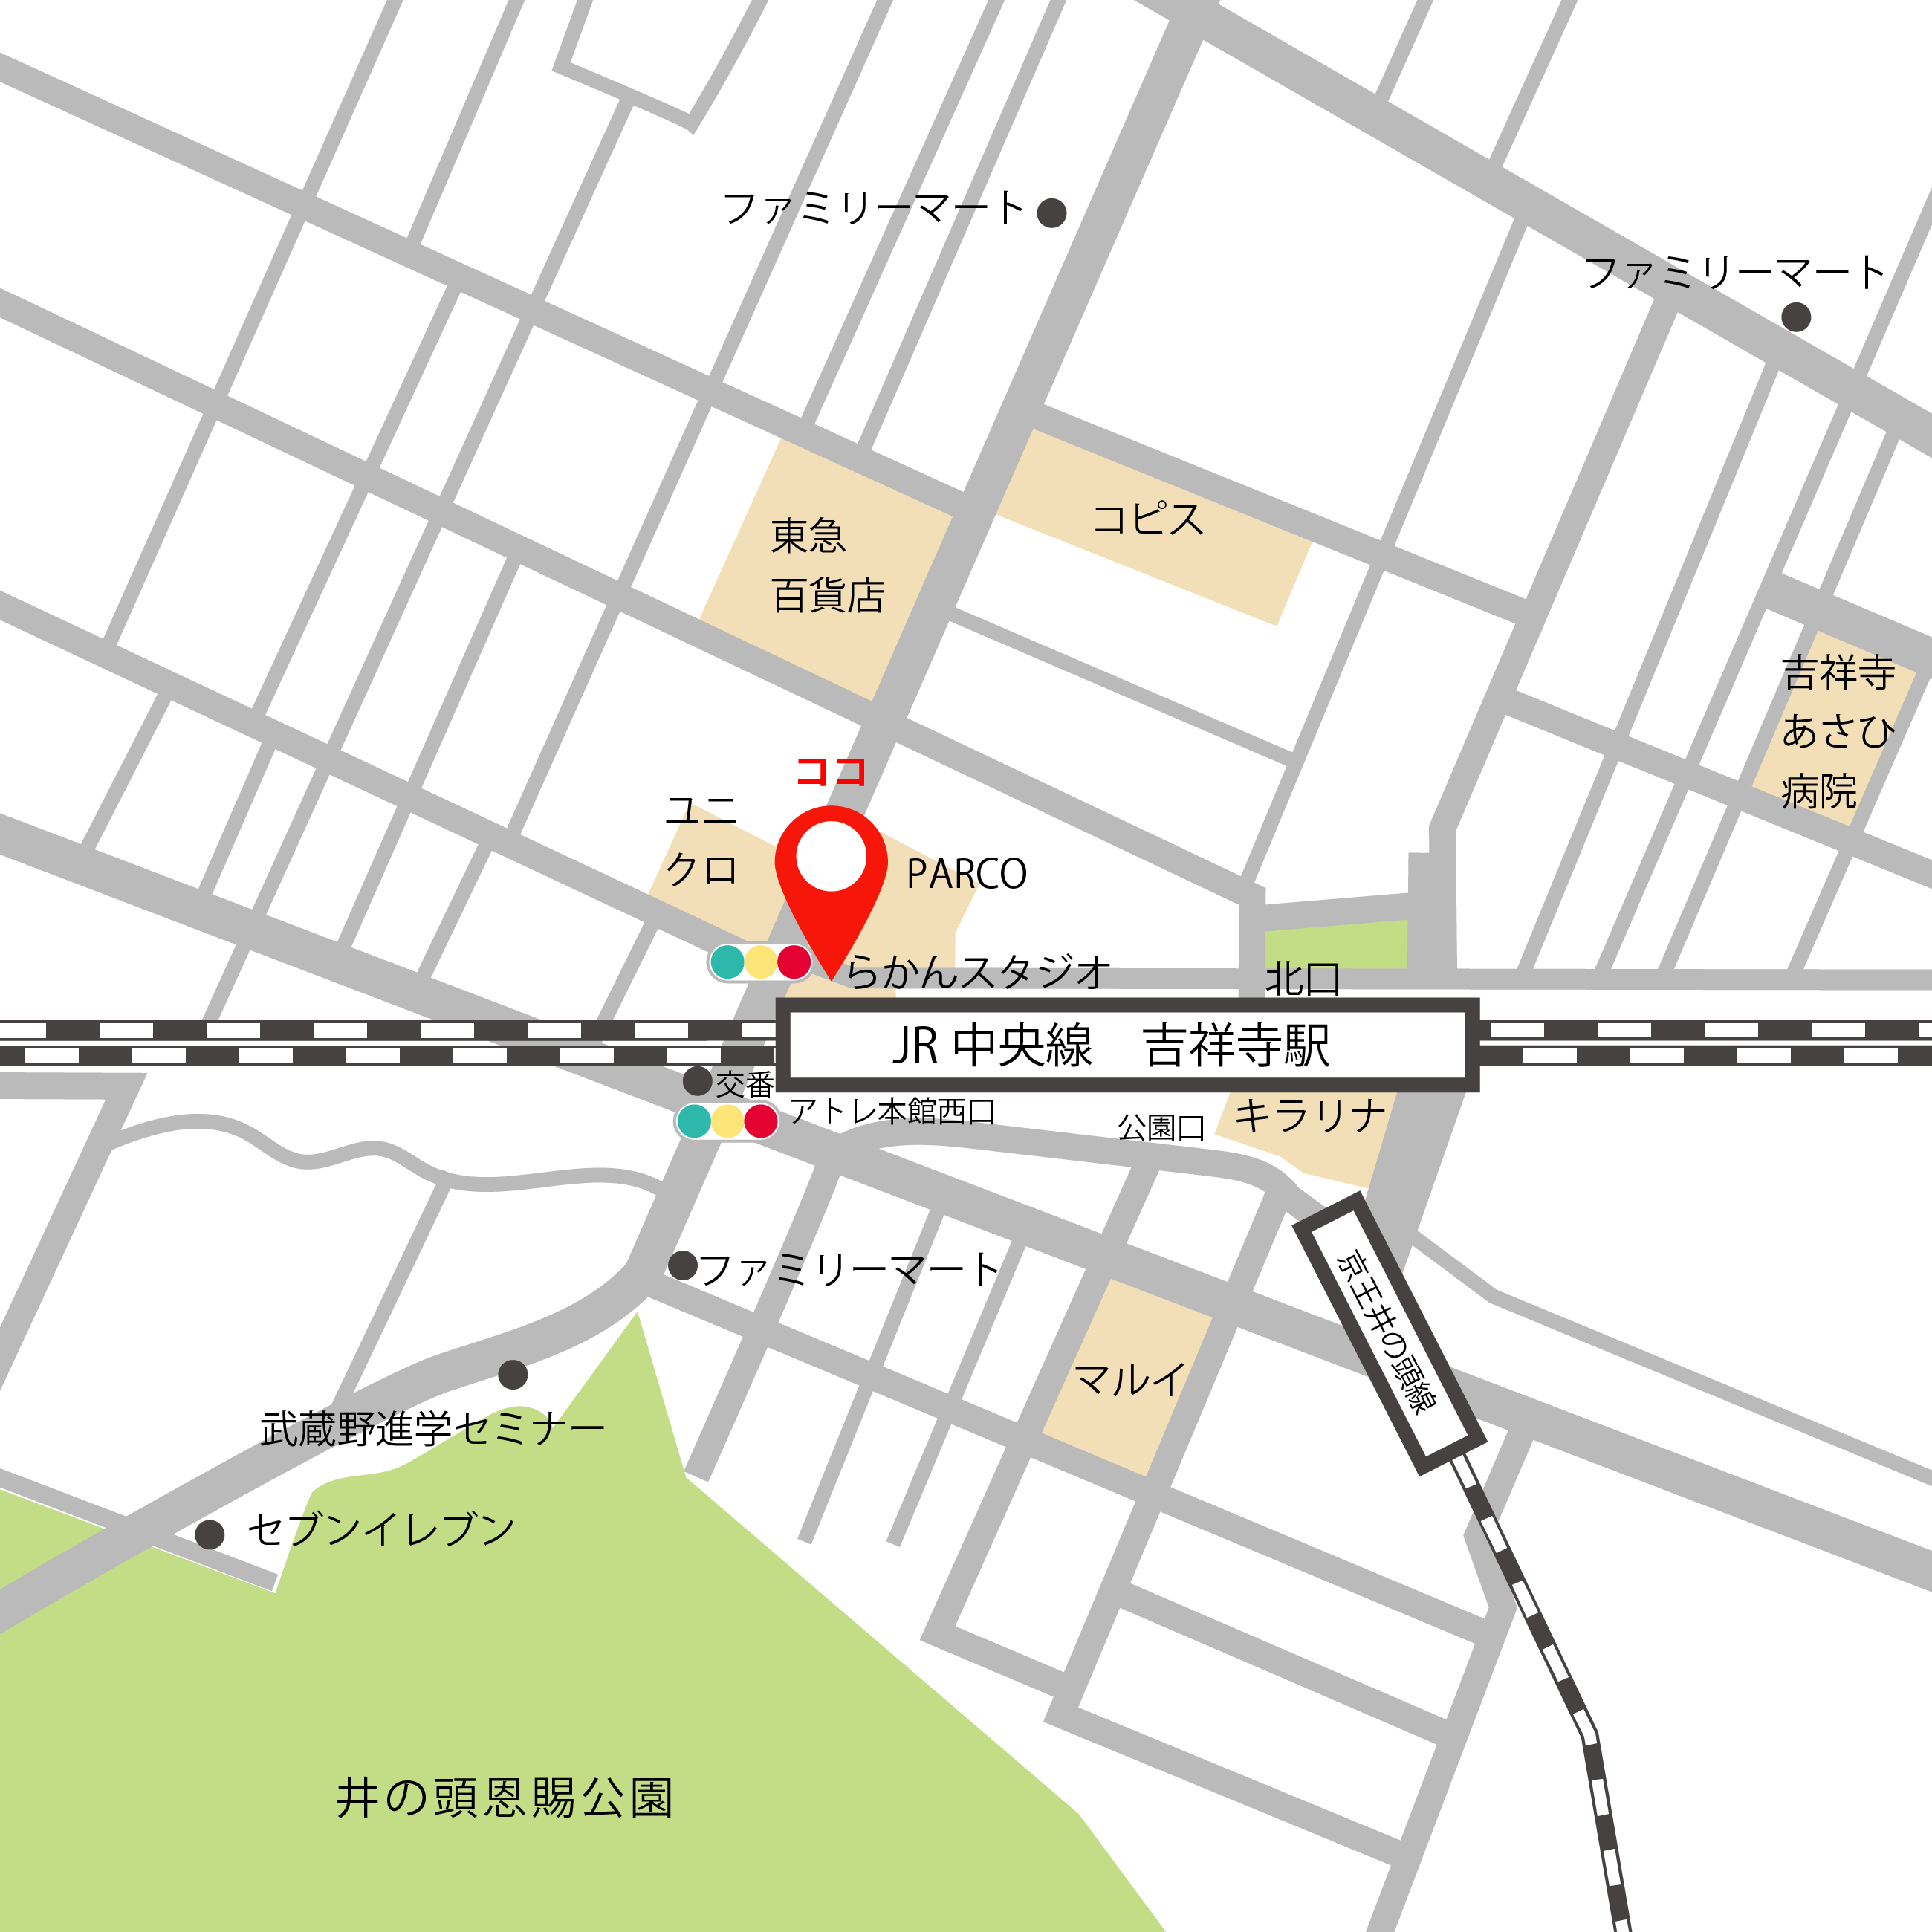
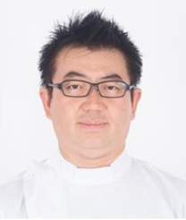
<受付時間>
平 日 １０：００～１９：００
土曜日 １０：００〜１３：００

休診日 日曜日 祝日
乱暴な言い方ですが、これは私の偽りのない
気持ちです。

あなたが家を建てる場合、家の構造を知らない
大工さんにあなたの大切な家作りをお願い
できますか？

絶対に頼まないですよね。

私たち「治療家」と呼ばれている人間も同じです。
からだの構造や痛みの原因を明らかにし、
治していくのが「普通」なのです。

それが「プロ」としての大前提なのです。

勇気を振り絞り来院していただいた患者さんを
治さずにお帰ししてしまう行為は、

プロ失格です。

わたしはそのような治療家にはなりたく
ありません。しかめっ面して痛みを堪えている
患者さんの痛みを取り除き、帰るころには、
笑顔で帰っていただきたいのです。

もし、あなたが
「絶対治したい。でも治らなかったらどうしよう…」
と不安な気持ちを持っているのならば…

そんな時こそ吉祥寺南整骨院へお越しください。
あなたが一歩踏み出したその勇気、
わたしが受け止めます。 院長 南勝浩
プロフィール

北信越柔整専門学校卒業
厚生労働省認可 柔道整復師
都内整形外科、接骨院勤務後
臨床歴10年臨床数3万名以上

長年首から背中に痛みがありましたが近頃は腰や膝まで痛くなってきていて困っていました。そこでこちらに通うようになりましたところ、毎回どんどん良くなり感謝しています。
三鷹市 鈴木さん

以前から腰が痛かったのですが最近ひどくなりました。何回か通う内にすっかりよくなり仕事も生活も普通に出来るようになりましたので感謝しております。

武蔵野市 田中さん

